** **

ХXV Национален конкурс

"Космосът – настояще и бъдеще на човечеството"

**Planet Explorer X01**

Идея за научно-техническа разработка за близко проучване на планети

Автори:

Белослава Вълева, Васил Иванов, Елена Керезиева- XI клас, Математическа гимназия “Академик Кирил Попов” - Пловдив

Консултант:

Иван Младенов

Ръководител:

д-р, инж. Янислав Картелов

гр. Пловдив, Май, 2023 г.

**Увод**

Изследването на близкия и далечен космос не е новост за човечеството и се извършва от доста отдавна. Основният използван метод е отдалечено - чрез наблюдение с телескопи и сонди. По този начин сме успели да съберем информация и да изследваме далечни и недостъпни обекти в космоса. Това ни дава възможност да разгледаме галактики, звезди и планети, които са на милиони или дори милиарди светлинни години разстояние от нас.

Различните способи при отдалеченото изследване ни предоставят информация за състава, структурата и еволюцията на различни обекти във Вселената, като ни помагат да разберем по-добре фундаменталните закони на природата. Телескопите и сондите ни позволяват да се фокусираме върху специфични явления и процеси в космоса, като изследваме гравитационни вълни, супернови, черни дупки и други космически явления. Отдалеченото изследване ни дава възможност да създадем мащабна картина на Вселената, като разкриваме особеностите на непознати светове и даваме нови отговори за произхода и еволюцията на Вселената.

Благодарение на различни технологии и инструменти, успяваме да изследваме космическите тела, като някои от основните средства, които сме развили изключително много са:

* Прецизни телескопи: Прогресът в оптичната технология ни позволява да изграждаме по-мощни и прецизни телескопи. Тези телескопи ни предоставят възможността да наблюдаваме далечни космически тела от Земята и да получаваме подробни изображения и данни за тях;
* Развитие на инструменти за дистанционно изследване: С развитието на инструменти като спектрометри, радиотелескопи, радари и лазерни алтиметри, ние можем да събираме информация за космическите тела чрез дистанционно заснемане. Тези инструменти ни позволяват да измерваме различни параметри като химичен състав, температура, наличие на вода и други;
* Прогрес в комуникационните технологии: Развитието на комуникационни системи ни позволява да предаваме данни и снимки от далечни космически мисии обратно на Земята. Това ни позволява да получаваме в реално време информация от сондите и мисиите, което е от съществено значение за изследването на космическите тела;

Но не на последно място устрема и дръзновението на човечеството са довели и до това, днес да бъде факт създаването и изпращането на космически сонди и мисии, включително и пилотираните от екипаж от хора.

Космическите сонди и мисии са едни от ключовите и незаменими методи за изследване на космическите тела. Тези мисии са подпомогнати и от изпращането на роботизирани превозни средства или сонди, които се придвижват към планети, луни или астероиди и събират информация от самите тела. Те могат да направят снимки, измервания и дори да събират проби от повърхността за последващ анализ на Земята.

Изследването на планетите чрез непосредствено и близко снимане от повърхността и от много места представлява отлична възможност за нас да разширим нашето разбиране за планетарната геология, атмосферните условия и потенциалната жизнеспособност на други светове. Тази методика ни предоставя уникална перспектива и ни позволява да изследваме в детайлност и процесите и явленията на повърхността, които са ключови за разбирането на планетната еволюция и нашето място в космоса.

Непосредственото и близко снимане на планетите от много места ни дава възможността да изградим по-пълна и точна картина на разнообразието и сложността на техните повърхности. Вместо да се ограничаваме само до орбитални снимки или използване на инструменти за дистанционно заснемане, ние можем да придобием подробни изображения в детайл, които отразяват множеството геоложки и геоморфологични особености на планетата.

Тези наблюдения, а също и тяхното количество са от особена важност за изследване на процесите, които формират и променят планетните повърхности. Например, чрез изследване в близост до кратери, планини, речни системи и вулкани на планетата, можем да разберем как е еволюирала тя през годините и какви са били влиянието и последиците на геологичните събития в нейната история. Такива наблюдения могат да ни дадат информация за наличието на вода, тектоника на плочите, вулканична активност и други процеси, които са от съществено значение за определяне на обитаемостта на планетата.

Освен това, когато снимаме планетите от множество места и събираме голям брой изображения, се създава възможност за детайлен анализ и изследване на геоложките и геохимични характеристики на различни конкретни области. Това позволява на учените да извлекат информация за минерални състави, газови съставки и други важни параметри, които могат да бъдат свързани с наличието на живот или със специфични геоложки процеси. Анализът на тези данни може да даде ключови отговори относно развитието и еволюцията на планетите, както и да съдейства в по-доброто познаване на потенциалните опасности и предизвикателства при изследването и колонизацията на други планети.

За нас безспорна е важността на близкото снимане на планетите от множество места, като това, заедно с последващия анализ на получените изображения, ще бъде от съществено значение за постигане на по-дълбоко разбиране за процесите, формите и потенциалната обитаемост на планетите в нашата галактика. Това ще ни помага в глобален план за човешкия вид, да разширим хоризонтите на нашето знание и да отговорим на основни въпроси за произхода и развитието на живота във Вселената, както и да изградим основа за бъдещи космически изследвания и пътешествия към други светове.

**Идея на проекта**

Предвид ползата и важността на непосредствените космически изследвания, ние решихме да създадем „Planet Explorer X01“ която представлява прототип на автоматизирана и роботизирана екосистема от устройства, които могат да изследват нови планети. С нейна помощ се събира информация, която се съхранява систематизирано и се изпраща обратно към Земята. Така впоследствие може да бъде анализирана. Състои се от робот или роботи (фиг.1.), които обхождат непознатата повърхност и по предварителен план поставят специализирани камери, които правят 360 – градусови снимки на околностите в определен период от време. Тези камери и снимки от тях в последствие се събират и получената информация се качва в уеб сървър. От там тя може да бъде достъпвана и анализирана включително и отдалечено и за обществен достъп.

Изследването на нови и непознати места ще бъде правено по-достъпно, безопасно, лесно и обхватно.

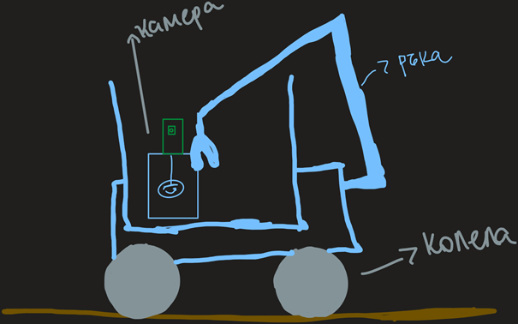

*фиг. 1. Роботизирана система за транспорт и пренасяно от нея устройство за 360 градусови снимки*

Достатъчно е транспортиращите роботизирани средства „планетоходи“, да бъдат ограничен брой – само един или няколко, като могат да се използват и тези, моделите на които вече са създадени и са били изпратени и изпитани. В рамките на мисията транспортиращото средство има задача да „разнесе“ и по-късно „събере“ специализирани камери (фиг.2) от точките в които е планирано да се поставят. Ние също имаме предложение за прототип на платформа за такова транспортиращо средство. Създаваните до сега обикновено са комплексни, предвидени са с възможност да пренасят и оперират с голям брой разнообразно и сложно оборудване – манипулатори и сонди. Съответно „цената“ на тяхното ангажиране е висока и би било ефективно това по възможност да бъде в кратък период от време – достатъчен само за „разнасяне“ и „прибиране“ на други устройства. По този начин транспортиращата платформа ще бъде „свободна“ да работи с останалото бордно оборудване в произволен друг режим и няма да бъде ангажирана с това да държи определена позиция, която е необходима за извършване на заснемане на процеси в по-дълъг период от време.

За създаването на подобен тип робот, който има само транспортираща функция няма да е необходимо да се набират голямо количество средства, технологично това също не представлява трудност. Материалите са лесно достъпни, а роботът не е труден за конструиране, като се използва опита и проведените изпитания.

Устройствата правещи панорамни снимки на определени позиции, наречени „Planet Explorer X01 Cam“ (фиг.2.), са самостоятелно функциониращи единици. Те в още по-голяма степен отговарят на изискването да се конструират лесно и от достъпни елементи. Габаритите и теглото им могат да бъдат прецизирани в ниски граници.

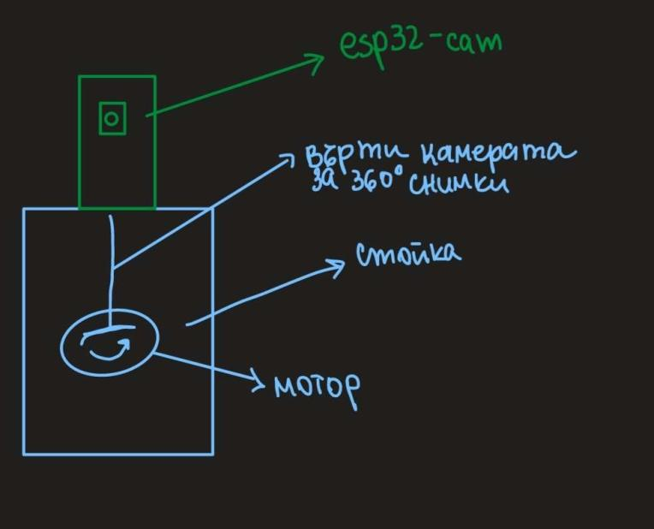

*Фиг. 2. Идея за самостоятелно устройство с възможност за извършване на 360 градусови снимки.*

Тези две особено важни характеристики на дизайна позволяват от „Planet Explorer X01 Cam“ да бъдат създавани и изпратени на мисия по-голям брой независими единици. Те имат ниска „цена“ на употреба тъй-като предназначението им и съответно необходимата за функционирането им енергия са конкретни – само с единствена цел, поради това и периода на опериране не ангажира по-комплексни устройства да бъдат в изчакване.

Не на последно място параметъра „необходима преживяемост“ на „Planet Explorer X01 Cam“ е нисък. Допустимо е съществена част от използваните в мисия устройства да не създават полезни изображения, да се повреждат, изгубват, дори унищожават от непознати и неочаквани процеси в изследваната територия. Непознатата територия за която нямаме повече информация, приемаме като агресивна. Въпреки определена степен на загуби може да се предполага успешност на мисията от „преживелите“ устройства. Загубите са допустими и като брой и общо тегло за реализиране на мисия, така и стойност.

Допълнителна възможност е единиците „Planet Explorer X01 Cam“ да се разполагат в мрежа на визуален обхват (фиг.3.) и по този начин впоследствие да се направи преценка на причините за тези с неуспешна мисия.

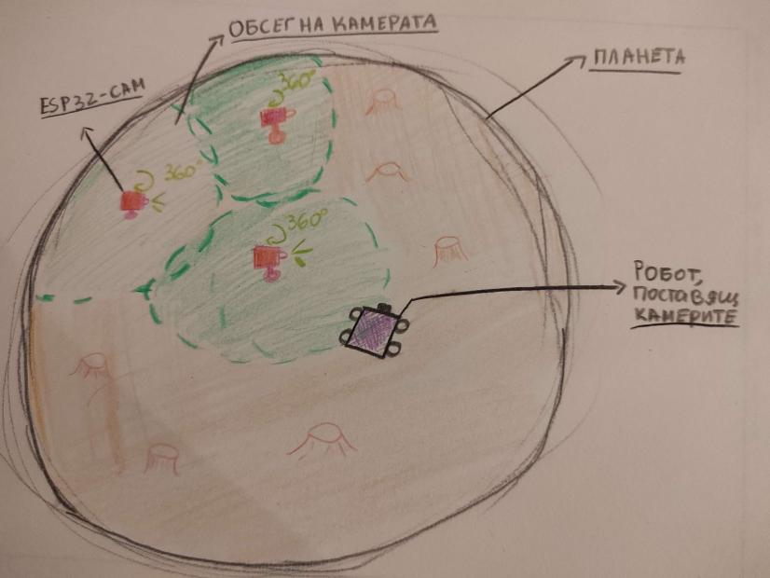

*Фиг. 3. Устройства “Planet Explorer X01 CAM”, разположени в мрежа с визуален контакт при изпълнение на мисия.*

Planet Explorer X01 е система от хардуер за роботи за транспорт, за извършване на множество панорамни снимки, софтуер за управление на тези роботи и софтуер за планиране, управление, контрол и обработка на регистрирани данни от мисиите.

С нашата система роботи, Planet Explorer X01, можем да допринесем на човечеството да преоткрие нови хоризонти. Благодарение на нашата разработка, освен че обикновеният човек ще може да се доближи до Космоса и да разбере как изглежда терена на планетите, различни от Земята, ще има и голям принос към науката, като помага да се изследват нови космически физични явления.

**Предишен опит**

Предишни мисии за изследване на планетата Марс са провеждани от различни космически агенции като ЕКА, НАСА, а по-рано Интеркосмос. Въпреки че всички тези мисии предоставят значителна представа за околната среда на Марс, те често са били скъпи и сложни. Високите разходи за мисии, сложното оборудване и сложните системи за кацане ограничиха достъпността и броя на осъществените такива мисии.

Въпреки това приноса е значителен. Практически е доказана възможността за изпращане, установяване и употреба на планетоходен апарат, а също и за осъществяване на снимки както и изследвания от борда на такъв апарат и изпращането им обратно на Земята.

Вече са осъществени и следните ключови постижения и научни открития:

* Изследване на повърхността: Мисиите като Viking, Pathfinder, Spirit, Opportunity, Curiosity и Perseverance ни предоставиха изключително подробни и детайлни изображения на марсианската повърхност. Те ни помогнаха да разберем физическите и геоложки характеристики на Марс, включително наличието на кратери, планини, долини и речни системи. Това ни даде информация за историята и еволюцията на планетата.
* Търсене на следи от вода: Множество мисии са се фокусирали върху търсенето на следи от вода на Марс. Марсианските роувъри откриха различни видове марсиански почви, които съдържат вода и минерали, предполагащи възможността за наличие на жизнеспособни среди в миналото. Откритията ни подсилиха вярване в хипотезата, че Марс е имал потенциал да бъде обитаема планета в миналото.
* Изучаване на атмосферата: Мисиите, като Mars Atmosphere and Volatile Evolution (MAVEN), ExoMars и Insight, ни помогнаха да разберем по-добре атмосферата на Марс. Те ни предоставиха информация за химичния състав, климатичните условия и процесите, които влияят на атмосферата. Това ни помага да разберем как се е развивала атмосферата на Марс и какви са влиянието и последиците на тези процеси.
* Търсене на жизнени следи: Откритията на мисиите на Марс ни насърчиха да продължим търсенето на жизнени следи. Изпращането на инструменти за анализ на проби и събиране на образци, като това на Perseverance, отваря нови възможности за директното изследване на потенциални биологични останки и химични съединения на Марс.

Тези предишни мисии са изиграли съществена роля за разширяване на нашето знание за Марс и за подготовката на бъдещи мисии, включително планираната човешка колонизация на Червената планета. Но това е полезен опит и за изследването на космически тела като цяло.

По-конкретно, като отправни за нашата разработка може да използваме следните съображения и получен опит:

* Необходимо е да разберем спецификациите за проектиране и техническите аспекти на камера, предназначена за използване след кацане на повърхността на Марс като част от мисия за изследване на марсианската повърхност. Основната цел на камерата е да заснема изображения с висока резолюция на марсианската повърхност и да ги предава обратно към Земята за научен анализ и изследователски цели.
* Околна среда като цяло приемаме за агресивна, като по-конкретно за това съобразяваме екстремни температури: Марс изпитва голям диапазон от температури, от около -80 градуса до 60 градуса по Целзий. Проектирането на камерата трябва да включва механизми за защита от температурата, за да гарантира правилната й функционалност в този диапазон, в същото време да се очаква и дефектиране по причина на тези температурни амплитуди, както и всяка от следващите особености.
* Захранване: Камерата трябва да бъде проектирана да работи на повърхността на Марс за продължителен период. Да се използват ефективни техники за управление на енергията. Да се разгледат възможностите за използване на презареждане и за производство на енергия.
* Комуникация: Камерата трябва да включва система за комуникация, която да предава заснетите изображения обратно към Земята. Трябва да се използват техники за междинно и независимо съхранение и етапи на препредаване, както и компресия на данните, за да се оптимизира предаването на данни в рамките на ограничената налична честотна лента.
* Механизъм за панорамно движение: Камерата трябва да включва механизъм за панорамно движение. Без това не е възможно да се направи заснемане на изображение с широк обхват на гледане и регулиране на областта на изображение според нуждите.
* Сензор на изображение: сензори с висока резолюция, заснемат детайлни изображения на повърхността на Марс. Трябва да бъдат защитени от радиацията на Марс, до колкото и в какъвто интервал от време е възможно, за да устоят на излагането им на вредните въздействия.
* Съхранение на данни: Камерата трябва да разполага с достатъчно капацитет за съхранение на данни, за да може да запази значителен брой изображения с висока резолюция. Това ще осигури заснемане на изображения при автономен режим на работа, когато няма комуникационна връзка и продължителност на мисията.

От разгледаното може да се прецени, че изискванията към камерата като част от всички съставни компоненти, са най-сериозното условие, което да бъде взето под внимание.

Работата на камерата ще зависи от околните условия, издръжливостта, оптималните възможности за заснемане на изображения, управлението на енергията, комуникацията и интеграцията с екипировката на мисията.

Гарантиране за спазването на тези изисквания е трудно. Допустимо е част от единиците, заради камерите си, да нямат най-добрите шансове да успешно заснемане и предаване на висококачествени изображения от повърхността на Марс или друга планета, което да позволи научен анализ и достоверност за изпълнение на изследователските цели. Повишеният брой единици въпреки това предполага част от тях да се намират в подходящи условия за осъществяване на успешна мисия.

**Транспортираща платформа**

Транспортиращите средства с автоматизирано насочване (AGV) стават все по-популярни с индустриалната си употреба в Европа, Северна Америка и Азия. Всяка от областите на приложение носи и своя принос с натрупан опит при употребата им, не на последно място в това число и изпратените космически апарати. Това са машини, които не се нуждаят от оператор, за да работят. Използват се при различни етапи на производството. За да извършват пълноценно работата си, тези машини се нуждаят от: шаси, което да приюти всички компоненти на робота; система за навигиране, която да позволява на робота да знае къде трябва да стигне и как да го направи безопасно; движещи елементи като мотори, работещи на прав ток; батерии, които, освен че могат да се презареждат и правят нуждата от кабел за електричество, който да е свързан винаги с робота излишен, са и изключително безопасни в стандартни условия на работа; сензори, които да помагат на робота да знае къде се намира и да знае какво има около него; инструмент, който да подпомага работата на робота. Това могат да бъдат механични ръце, повдигащ механизъм или място за носене на товари; Външен контролен панел, който позволява на човек да управлява робота ръчно в случай на възникнал проблем.

При изработването на прототип на транспортна машина(фиг.4) е известно наличието на комплекти за сглобяване на роботи, обвързани с обучение в сферата на вградените системи. Голяма част от тях обаче са малки, което ограничава креативността и лимитира компонентите, които могат да бъдат използвани за реализация на проекти с различни идеи и цели. Малкият им размер прави работата по тях трудна, което пречи и забавя процеса на експериментиране, който е много важен при обучението. Много от тези комплекти използват микроконтролери, които нямат възможност за безжична връзка без закупуването на допълнителни модули, което може да направи цената на комплекта висока спрямо възможностите му. Техните батерии също са малки, което не позволява за използването на по-мощни компоненти. Те нямат възможност за смяна на задвижващите части като мотори или гуми, което е минус, когато роботът ще се използва за експериментиране. На пазара се предлагат комплекти с големи шасита, но те са много скъпи, или формата им пречи да бъдат използвани в сферата на обучението. Затова този проект се стреми да създаде продукт, който е едновременно евтин, но и с голямо шаси и по-мощни части, което ще предостави възможност за бъдещо развитие. Тези изисквания влияят върху избора на микроконтролер, захранващи устройства като батерии и регулатори, и контролери.

Разработката на софтуера включва изграждане на логиката за управление на модула камера, сървърът, който отговаря за управление на многофункционалния робот и микроконтролера, който обработва командите от сървъра. Кодът за обработка на командите отговаря за това роботът да се свързва с програмата, написана на Python, да получава командите и да ги преобразува в команди, чрез които роботът да се движи и да изпълнява своите задачи. За целта се използват библиотеки, променливи и константи, задължителните методи setup() и main(), както и помощен метод.

Кодът за управление на робота е написан на език за програмиране Python, който позволява лесното писане на програми с научни цели. Чрез многото налични библиотеки този език ни позволява да създаваме приложения, които използват различни начини за комуникация между различните устройства, обработката на специфични данни като снимки и други. Фактът, че на Python се пише лесно и кодът е прост за четене позволява лесната поддръжка на приложението, което е перфектно за начинаещи програмисти, които нямат опит в програмирането.

Обикновено кодът в Python се изпълнява от първия ред, но програмата за управление на робота е предназначена да работи като скрипт, което означава, че кодът ще съдържа 3 основни части:

* глобална – в нея се дефинират библиотеките, които ще са необходими на приложението да работи, както и глобални променливи;
* main() – метод, който се изпълнява пръв при стартирането на програмата;
* допълнителни методи, създадени за улеснение на работата на main().

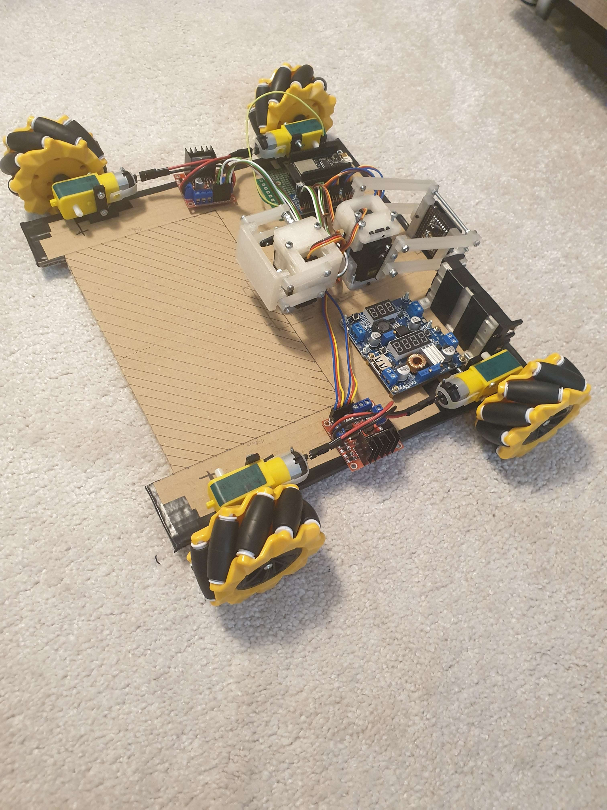

*Фиг. 4. Прототип на модулна транспортираща платформа*

В частта за възможност за транспортиране на камерите “Planet Explorer X01 Cam” модулната платформа трябва да бъде пригодена с подходящия блок за захващане и повдигане на камерите. За целта е необходимо допълване на модула в предния повдигащ механизъм (фиг.5.). То се състои от предна планка и две подхващания на необходимото разстояние, като тези два елемента могат да бъдат използвани от стандартен набор който позволява настройване чрез болтови съединения или специално изработена носеща конструкция по формата на модулите камера.

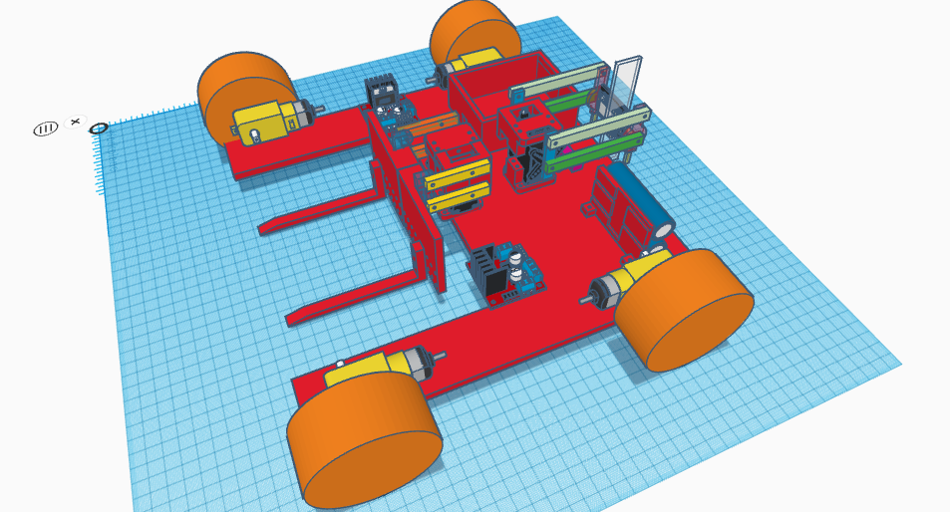

*Фиг. 5. 3D модел на модулна транспортираща платформа с монтиран повдигащ блок*

Тази част от проекта създава модулен многофункционален робот, който да наподобява машини, подпомагащи автоматизацията на вътрешната логистика. За реализацията на проекта беше необходимо разработка на хардуер, както и програми, които да се използват за управлението му.

При разработката на проекта на транспортиращата система се наложи да се премине през етап на проучване, в който различни подобни продукти бяха разгледани обстойно, направи се преценка какво може да бъде приложимо от тях в контекста на универсална транспортираща платформа с приложение извън планетата Земя, както и подобрено в тях и беше взето решение да се създаде собствен цялостен проект, а не да се разработва върху съществуващ такъв.

След разучаване на изискванията се направи избор на компонентите и технологиите, които трябва да се използват. Микроконтролерът бе избран заради ниската цена, сравнително малки размери и мощността му. Модулът с камера бе избран заради неговата ниска цена, малък размер и възможност да се изпращат снимки и видео безжично.

Контролерите за мотори, работещи на прав ток бяха избрани заради възможността им да управляват големи мотори, което позволява бъдещо развитие. Контролерът за серво мотори беше избран за възможността му да се добавят още такива контролери, което може да позволи за използване на над 900 серво мотора или използването на над 900 допълнителни GPIO пина. Регулаторът на ток беше избран заради възможността му да захранва робота с до 32 волта, което позволява използването на по-мощни компоненти в бъдещето развитие на проекта. Сервотата бяха избрани заради мощността им и възможността им да се въртят на 270 градуса. След създаване на работещи прототипи, беше заключено, че изборът на хардуер и технологии беше удачен.

**Planet Explorer X01 CAM**

Основната самостоятелна единица на проекта за космически изследвания e устройството камера, съчетаващо контролер ESP32 CAM, стъпков мотор 28BYJ-48, драйвер неговото управление ULN2003, източник на захранване от литиево-йонна батерия, SD карта за съхранение на снимки, възможност за безжична комуникация, както и преобразувател на напрежение с който да се зарежда батерията.

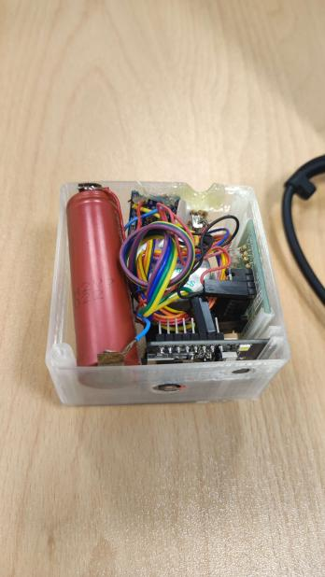

*Фиг. 6. Изглед на създаденото устройство прототип на “Planet Explorer X01 CAM”*

С цел да проверим работоспособността на предложената идея, изработихме прототип (фиг. 6) на устройството, което е разположено в корпус, направен с помощта на 3D принтер. Това устройство има централна роля в нашия проект, предоставяйки възможност за правене на 360-градусови снимки, които могат да бъдат използвани за детайлни изследвания и научни анализи на космически обекти.

**ESP32 CAM**

ESP32 CAM е модул (фиг. 7) с камера, базиран на мощния микроконтролер ESP32. Този модул предоставя изображения с резолюция до 2 мегапиксела и разполага с вградена Wi-Fi функционалност за безжична комуникация. ESP32 CAM е избран като основа на нашата камерка поради своите възможности за визуално заснемане с включената камера и способността си както да съхранява на SD карта направените снимки, така и да се свързва с други устройства чрез безжична мрежа.

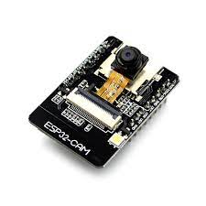

*Фиг. 7. Изглед на модула ESP 32 Cam с включена към него камерка OV2640*

**Стъпков мотор 28BYJ-48 и драйвер**

Устройството е оборудвано със стъпков мотор 28BYJ-48 и съответния драйвер ULN2003 към него (фиг. 8). Стъпковите мотори са полезни за позициониране и прецизно въртене в случая на камерата в 360 градуса. Те осигуряват плавно движение и възможност за точно позициониране на определен ъгъл. Стъпковият мотор 28BYJ-48 е с работно напрежение 5V и всяка стъпка е с ъгъл 5,625 градуса. За 64 стъпки прави пълно 360-градусово завъртане. Моментът на триене и въртящият момент на мотора са съответно 1200 g/cm и 300 g/cm. Това е четирифазен двигател, свързва се в схема с пет проводника и може да се управлява с драйверна платка ULN2003.

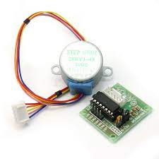

*Фиг. 8. Изглед на стъпков мотор 28BYJ-48 и прототипна платка с драйвер ULN2003*

Изборът на стъпков мотор 28BYJ-48 е базиран на това, че той е широко разпространен и документиран в общността от разработчици на вградени системи, както и това че екземпляри от този мотор са много достъпни, а предоставят и надеждност, компактни размери и възможността да се интегрира с нашата система.

Използваме и варианта на драйвера ULN2003 изпълнен като отделен модул за прототипиране с добавени LED, които дават светлинен сигнал по време на работата, което беше от важна полза при програмиране на устройството.

**Литиево-йонна батерия**

Захранването на устройството се осигурява от литиево-йонна батерия. (фиг. 6 в ляво) Тази технология за батерии е избрана заради своята висока енергийна плътност и дълъг живот. Литиево-йонните батерии предоставят достатъчна мощност за дълъг период на работа на камерата, което е от съществено значение за нашата мисия за космически изследвания.

**SD карта за съхранение на снимки**

Устройството е снабдено с SD карта, монтирана на слот, която служи за съхранение на заснетите изображения. Това осигурява достатъчен капацитет за съхранение на данни и възможността за запис на множество изображения, което е от съществено значение за дълготрайната независима работа на камерата на повърхността. SD картата е удобна за пренос на данни и лесно се изважда за да се анализират и използват снимките по-късно.

**Безжична комуникация**

Устройството има възможност за комуникация чрез безжична мрежа. Това ни позволява да предаваме заснетите изображения и данните от устройството към външни системи или проектиран за целта уеб сървър. Безжичната комуникация дава възможности дистанционно за преглед, анализ и споделяне на важните открития от нашите космически изследвания.

**3D принтиран корпус**

Прототипът на корпуса на устройството (фиг. 9, фиг. 10) е изработен с помощта на 3D принтер. Тази технология ни позволява да експериментираме и да създадем персонализиран корпус, по наш дизайн, който е функционален, лек, достатъчно здрав и компактен. 3D принтирането ни дава възможност да прецизираме формата и размера на корпуса, за да отговаря на специфичните нужди и ограничения на нашата мисия. Освен това, принтирането на корпуса ни позволява да бъдем гъвкави в процеса на експериментиране с възможност да тестваме удачността на различни дизайни. Показани са основно тяло и стойка.

Показан е и предварителен изглед на изготвения корпус с монтирани в него компоненти. (фиг. 11).

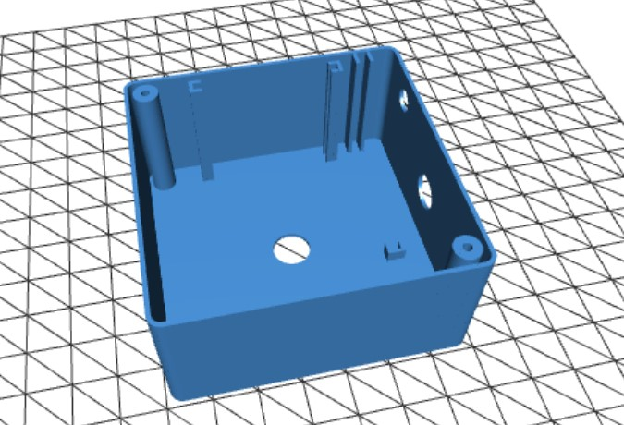

*Фиг. 9. 3D модел на основно тяло на корпуса*

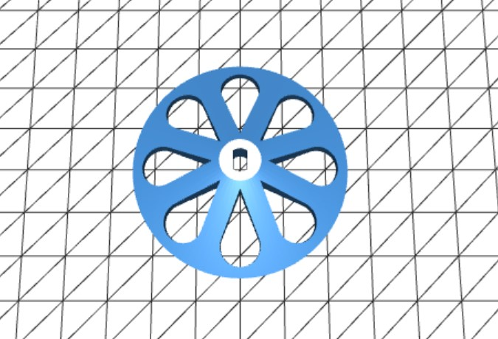

*Фиг. 10. 3D модел на стойка*

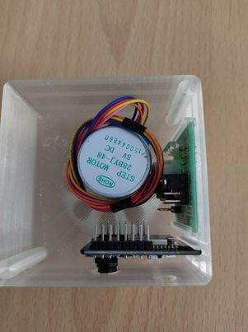

*Фиг. 11. Изглед на корпуса и монтирани компоненти в него*

**Прототип на “Planet Explorer X01 CAM”**

Описаните компоненти и свързването им дават възможност да се изработи завършен прототип на устройството “Planet Explorer X01 CAM”, което има и централна роля в нашия проект за космически изследвания. Това е основното средство за заснемане на изображения на повърхността на космическите обекти. Чрез въртенето на камерата със стъпковия мотор и използването на 360-градусова функционалност, можем да получим детайлни снимки от различни ъгли и да създадем пълна картина на изследвания обект. В комбинация с възможността за безжична комуникация и съхранение на данните, камерата ни предоставя информация, която може да бъде използвана за научни анализи и разбиране на космическите процеси.

Допълнително са разгледани съображения с какво предложения прототип трябва да бъде съобразен, за да бъде работоспособен към реалната среда на употреба:

1. Корпус на камерата:

- Материал: Алуминиева сплав (напр. 6061-T6) или неръждаема стомана (напр. 304 или 316) заради тяхната лекота, устойчивост на корозия и издръжливост на марсианската среда.

- Изолация: топлоизолационни материали, като полиимидна пяна или аерогел, за да сведе до минимум преноса на топлина и защита срещу екстремни температурни колебания.

1. Оптика и лещи:

- Материали на лещите: Висококачествени стъклени елементи с антирефлексни покрития за оптимално предаване на светлина и яснота. Материали като боросиликатно стъкло (напр. BK7) или разтопен силициев диоксид могат да издържат на температурни промени.

- Покритие на лещите: за да подобри устойчивостта на радиация, да намали отблясъците и да предпази от натрупване на прах.

1. Електроника и захранване:

- Електронни компоненти: Използваните електронни компоненти са малко на брой, миниатюрни размери, херметически и механично затворени в корпуси на чипове, което е предпоставка лесно да бъдат допълнително защитени чрез екраниране в метална обвивка с достатъчна дебелина за радиационна защита, както и устойчивост на температурните влияния.

- Окабеляване: Устойчиви на радиация и термично стабилни материали за окабеляване, като меден проводник с тефлонова изолация.

1. Съображения на околната среда:

- Температурна устойчивост на сглобката: Материали с нисък коефициент на топлинно разширение, като алуминиеви или титанови сплави, за да издържи на температурни промени както при транспорта, така и по време на мисия на повърхността на планета и в близост до агресивна среда.

- Устойчивост на прах: Устойчиви на прах уплътнения и филтри, като флуоро силиконови или политетрафлуороетиленови (PTFE) уплътнения, за да се предотврати проникване на прах в чувствителните компоненти и по-специално механичната част.

- Радиационно екраниране: Радиационно екраниращи материали, като полиетилен или тантал, за защита на критичните компоненти и цялостната сглобка от излагане на радиация.

1. Конструкция на корпуса:

- Лека армировка: Подсилени с въглеродни влакна полимери (CFRP) или други композитни материали, за да осигурим структурна опора с минимално теглото.

- Крепежни елементи: Леки и здрави монтажни елементи, като винтове от титан или алуминиева сплав, за закрепване на компонентите.

**Софтуер**

**Програмиране на модула ESP 32**

Устройството камера е проектирано да бъде достъпно и лесно за употреба. Комбинацията от ESP32 CAM и стъпков мотор 28BYJ-48, снабдени с подходящи драйвери, предоставя необходимият програмен интерфейс за контрол на устройството. Описаните параметри и зададени към тях стойности (фиг. 12) дават възможност за настройване на параметрите на камерата, като да се избере резолюцията и да се контролират яркостта, контрастаста, насищането и други. Възможно е експериментално да се настроят към оптимален режим, както и при необходимост да се коригират. Това прави устройството пригодно за операции при различни от предварително очакваните условия и улеснява работата в условията на космически изследвания.

В изведения фрагмент от кода са дадени общо 21 възможни параметъра за настройка, като имената им са интуитивни, а в коментари е даден допълнителен поясняващ текст относно значението и възможните стойности. Това е примерния формат от производителя на модула, но за адекватно управление трябва да бъдат взети под внимание - и разбирани следните по-важни параметри:

* резолюцията на изображението. Може да бъде зададена различна резолюция, като например 640x480, 800x600 или 1600x1200 пиксела, в зависимост от наблюдавания и очакван процес не винаги това е най-високата възможна резолюция. Ако е необходим по-дълъг период за наблюдение то правилно би било да се предвиди възможност за съхранение на по-голям на брой изображения, съответно всяко от тях с по-малка резолюция.
* балансът на бялото е важен параметър, който позволява да се контролират цветните тонове на изображението. Може да се избере между автоматичен режим или ръчно настройка на баланса на бялото, за да се постигнат желаните цветове по-близки до реалните
* отварянето на затвора и скоростта на затвора също са настройки, които могат да бъдат регулирани. Отварянето на затвора контролира количество светлина, което достига сензора, докато скоростта на затвора определя продължителността на експозицията. Тези параметри са важни за контролиране на осветеността и движението в изображението.
* контрастът и наситеността на цветовете могат да бъдат настроени също. Контрастът определя разликата между светлите и тъмните области в изображението, докато наситеността контролира наситеността на цветовете.

За по-специфични настройки, като например експозицията, усилване на сигнала и други, може в допълнение да се ползва директно задаване на стойности в регистри, които осигуряват всички контролни възможности на OV2640. Тези регистри могат да бъдат програмирани директно, за да се постигне желаната функционалност или ефект върху изображението.

.

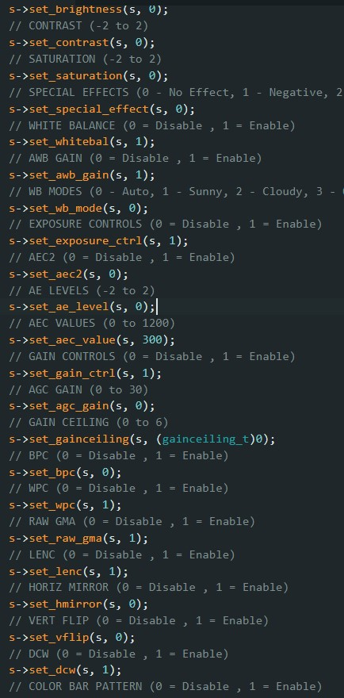

*Фиг. 12. Установяване на подходящи настройки за модула OV2640*

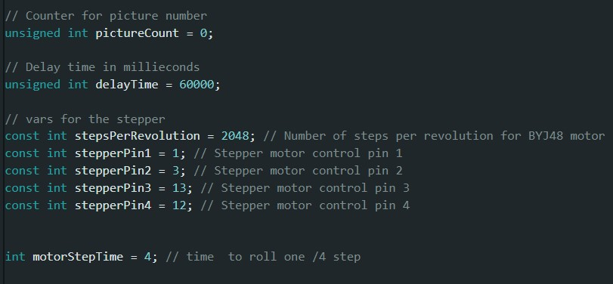

*Фиг. 13. Работни променливи за стъпковия мотор*

Програмното управление на стъпковия мотор 28BYJ-48 е част от проекти, които изискват прецизно движение или позициониране.Представени са аспектите на програмирането и управлението на този тип мотор (фиг.13).

Стъпковите мотори като 28BYJ-48 работят по принципа на подаване на импулси, където всяка стъпка представлява фиксиран ъгъл на завъртане. 28BYJ-48 има 5 свързващи проводника и се управлява чрез последователност от електрически импулси, които променят положението на подвижната част на мотора. Има популярна библиотека "Stepper.h", която предоставя удобни функции за управление на стъпков мотор, но за проекта е избрано да се програмират и подават директно в последователност управляващите импулси, чрез написана за целта функция. Указват се броя стъпки на оборот и портовете, които са използвани. Функцията "step()" извършва придвижване на мотора даден брой стъпки в една посока, като са указани броя на стъпките и посоката. Необходимо е също така да се зададе настройка на скоростта на въртене на мотора. За проекта удачната скорост е експериментално определена и е фиксирана за изпълнение на последователността от всички стъпки.

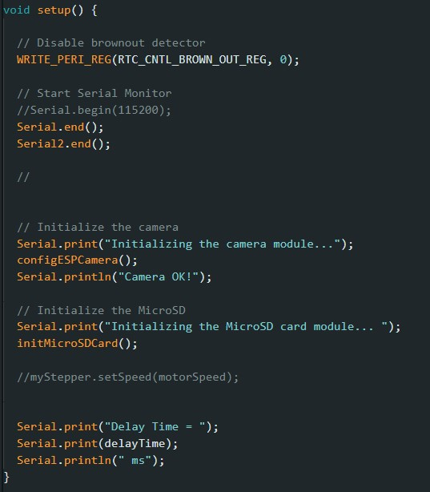

*Фиг. 14. Тяло на функцията Setup()*

В Setup() (фиг.14) са описани в последователност действия за първоначално установяване на контролера.

Последователностите са първо инициализиране на камерата - което провежда необходимите действия за началното конфигуриране на модула, след това се инциализира четеца за SD карта и с това първоначалното установяване се приключва, като модулите са в готовност.

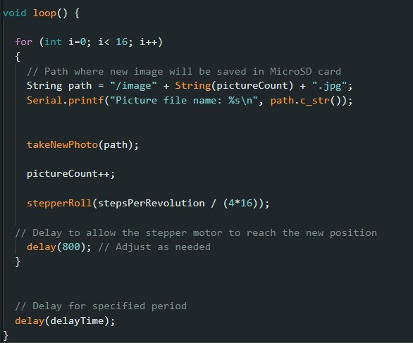

*Фиг. 15. Тяло на функцията loop(), с работен цикъл на модула*

В тялото на loop() (фиг. 15) в кратък порядък е описан цикъла на работа на модула. Изпълняват се последователно 16 стъпки, всяка от които завърта камерата на 22.5 градуса. Определя се име на снимката, в което присъства поредния номер. Извършва се снимане и записване на снимката върху SD картата. Въведено е изчакване, необходимо за физическото позициониране при преместване на механизма към следващата позиция. Направено е еднократно заснемане на необходимия брой снимки за една панорама, след което се преминава в изчакване, което е предварително зададено.

Устройството камера е проектирано да се интегрира с други компоненти на нашия проект. То може да бъде свързано допълнително по безжичен път с роувър или стационарен модул, който да извършва движение или взаимодействие с околната среда. Интеграцията осигурява синхронизирана работа на различните модули и позволява изследванията да се извършват по-ефективно и целенасочено.

При поставяне на камера, роботът запомня къде се намира тя и има възможността да я вземе обратно в следващ момент.

**Панорамни изображения**

Обединяването на изображенията в експериментален вариант се осъществява чрез отделна програма (PTGui) (фиг.16). Тя притежава набор от различни функции за свързване на отделни снимки в обща панорамна композиция и за редакция при необходимост на изготвянето на панорамата. Програмата съдържа голям брой предварително зададени настройки за различни камери. Това е необходимо за да се разбере в детайлност процеса по свързване на изображенията. Когато има експериментално установен алгоритъм за обединяване, който дава най-удачен резултат, процеса по свързване на снимките може да се автоматизира и да се извършва автоматично без да е нужна намеса от оператор, но на този етап с експериментална цел е по-удачно това да се прави със софтуер, богат на възможности и контроли за редакция.

Процесът на добавяне на изображенията в програмата е интуитивен. Те се изтеглят от сървъра, поставят се в редакционното поле на софтуера (фиг.17.). След като се приключи със съставянето на панорамно изображение, данните за неговото съставяне могат да се съхранят в отделен команден файл за последваща редакция, както и самото изображение продукт, което е панорамна снимка. Получените изображения могат да бъдат върнати обратно на сървъра. Ще са публични и достъпни. Върху тях в последствие могат да бъдат изпълнявани множество анализи.

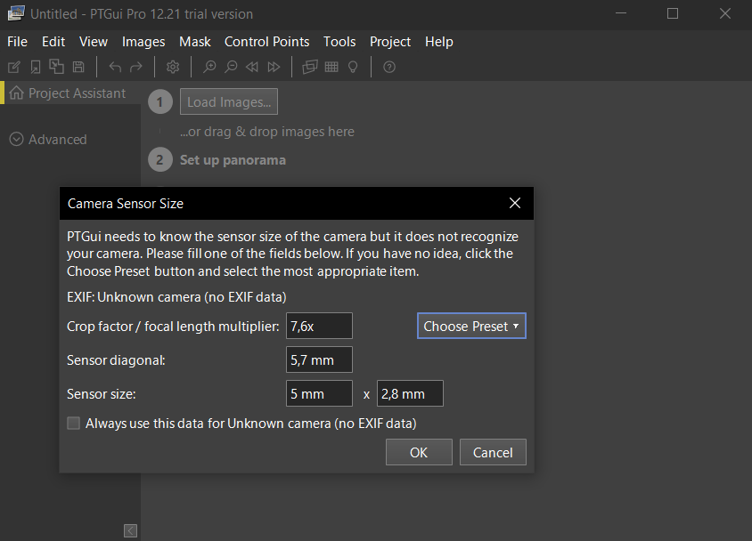

*Фиг. 16. Първоначален диалог за въвеждане на параметри на камерата.*

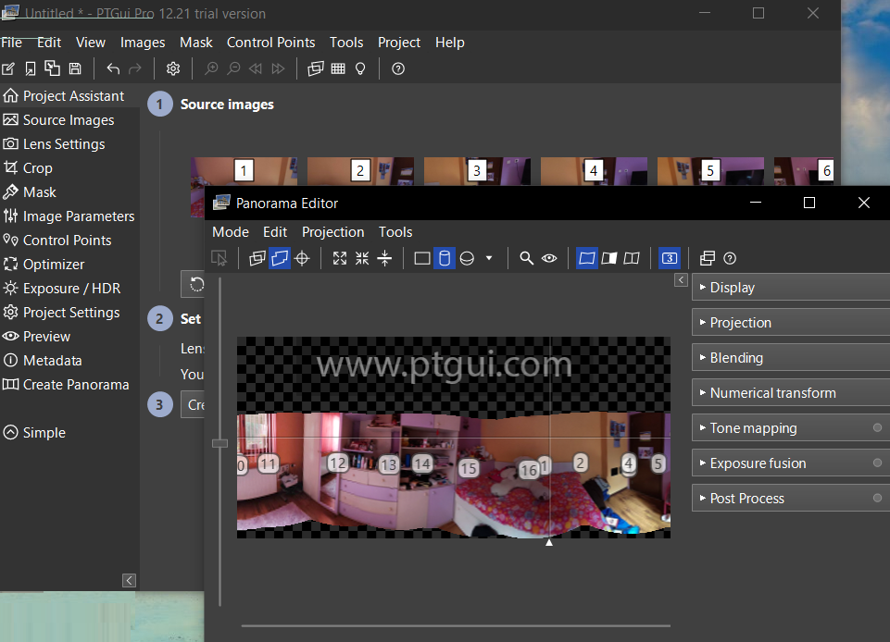

*Фиг. 17. Основен изглед на интерфейса на софтуера за панорамни снимки и върху него диалог за изготвяне на панорамно изображение с контроли с възможност за редакция.*

Крайният продукт от свързването на снимките е панорамно изображение с геометрия като показаната (фиг.18), което е информативно, тъй като съдържа свързана по подходящ начин- без дублиране на еднакви региони от множеството изображения. Това ще направи процеса по последваща обработка на изображенията по-оптимален.

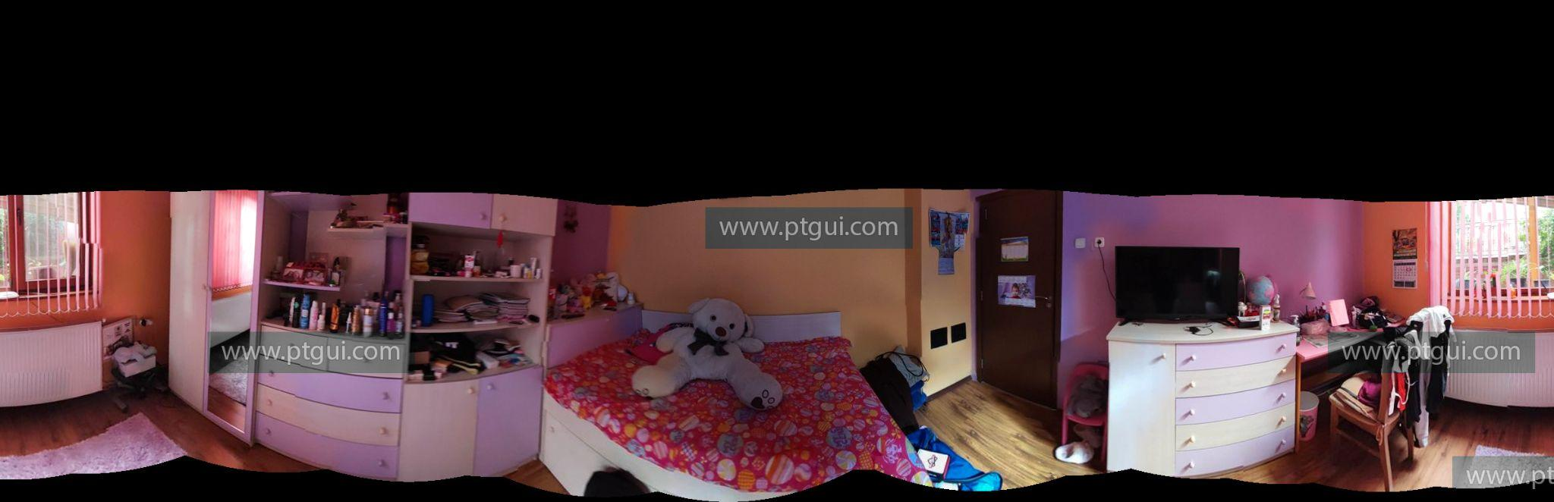

*Фиг. 18. Панорамно изображение, продукт от извършеното обединяване на изображения.*

**Уеб-базирана система**.

Последният етап от цялостната система е реализирането на възможност всички компоненти да се управляват централизирано, както и да се съхранява подходящо в систематизиран вид продукта от работата на екосистемата роботи. За целта на правилно управление и за да се изпълняват последователността от функции, ние създадохме уеб сървър, с помощта който се случва връзката между човека и машините.

Функцията на този сървър е да се осъществява "комуникацията" между потребителите и роботите, като потребителят има възможността да изпраща до робота, а той да приема команди описващи по необходимия начин мисията. По подобен начин се случва и обратната връзка- роботът изпраща събраната информация до сървъра и от там потребителят я вижда и работи с нея.

Когато роботът, който поставя камерите, започне своята мисия той приема команди определящи мисията, чрез този уеб сървър. (Напр.: Отиди на 3 метра и постави камера, продължи още 20 метра и постави втора камера). Също така могат да се задават команди и на камерите. (Напр.: Прави 360-градусови снимки през 2 часа) По този начин ще може да се следи постоянно статусът на на мисията върху съответната планета, тъй като изменения се случват постоянно и в труднопредвидим характер и е важно да се следят, за да могат новооткритите феномени да се превърнат в потвърдени факти.

Всички данни, събрани от роботите, ще бъдат изпратени до потребителя и той ще може да ги преглежда по всяко време.

Дизайнът е направен лесен и удобен за употреба от страна на потребителя, за да може да се работи с данните по достъпен начин и да се задават командите. В отделно поле могат да бъдат видяни зададените команди и какъв е статуса им на изпълнение. Уеб платформата позволява отдалечен достъп, както и споделяне в публичното пространство с идея да се позволи възможността за прилагане на различни видове анализ и обработка на изображенията.

**Изпълнение на мисията**

Роботът за транспорт, оборудван с гореспоменатите компоненти, ще пресича повърхността на планетата, ще позиционира автономните устройства, а те ще заснемат в предварително определени периоди от време 360-градусови изображения с помощта на своите компактни камери и механична система за завъртане. Заснетите и изтеглени от събраните устройства изображения ще бъдат предавани на Земята, където ще бъдат достъпни за потребителите чрез уеб сайт с интуитивен потребителски дизайн.

Избор на ракета и изисквания за гориво: За да стартираме нашата мисия, избрахме ракетата Sell Overpowering, разработена от SpaceX. Peddle Overpowering предлага надеждно и сравнително евтино решение за доставка на полезен товар в космоса. Като се има предвид теглото на робота и камерите (85 кг) и капацитета на полезен товар на Fowl of prey Overpowering, ние изчисляваме, че приблизително 0,1% от общия капацитет на горивото на ракетата ще бъде необходимо за нашата мисия.

Рентабилна система за кацане: За да гарантираме успех, ние приехме пропулсивна система за кацане, подобна на кацащите ракети Winged creature of prey 9 на SpaceX. Като използваме двигателите на първата степен на Sell Overpowering за контролирано спускане и кацане, ние елиминираме необходимостта от допълнителен хардуер за кацане. Този подход значително намалява разходите за мисията, като позволява възстановяването и повторното използване на първата степен на ракетата.

Оценка на разходите: Цената на изстрелването на Peddle Overpowering за нашата мисия се оценява на 90 до 150 милиона долара. Точната цена ще зависи от интеграция на полезен товар и допълнителни услуги. Внедрената система за кацане минимизира необходимостта от допълнителен хардуер за кацане, което води до намалени разходи за възстановяване на ракетата.

Бъдещо използване: Икономичния подход на нашата мисия отваря врати за повишаване на броя бъдещи мисии за изследване на повърхността на планети. Като използваме достъпни компоненти, опростени системи и технология за 3D принтиране, ние можем да разширим проучването, и същевременно да поддържаме бюджетни операции. Познанието, получено от тези мисии, ще допринесе за научните изследвания, разбирането на планетарната среда и ще вдъхнови бъдещите поколения.

Устройството камерка, базирано на ESP32 CAM, стъпков мотор и допълнителни компоненти, представлява съществен елемент от нашия проект за космически изследвания. То предоставя възможност за заснемане на детайлни изображения от множество локации и различни ъгли и покрива в цялостност изследвания обект. Чрез възможността за безжична комуникация и съхранение на данните, камерата осигурява надеждни и ценни данни за анализ и научно изследване. Устройството е достъпно, лесно за употреба и може да бъде интегрирано с други компоненти на проекта. Всички тези фактори гарантират, че камерата играе централна роля в нашата мисия за космически изследвания и допринася за постигането на нашите научни цели.

В заключение, нашата мисия за изследване на повърхността на планета предлага удачен и ефективен подход. Чрез използване на достъпни компоненти, опростен дизайн на системата и пропулсивна система за кацане, ние преодоляваме ограниченията на предишни мисии. Нашата мисия поставя нов стандарт за достъпност, позволявайки по-нататъшно изследване на планети, и насърчавайки бъдещи научни начинания.